По ссылке http://habrahabr.ru/blogs/arbeit/92285/

Американская армия: «PowerPoint нас отупляет»
Высшее руководство НАТО и армии США выражает крайнюю озабоченность чрезмерным использованием презентаций PowerPoint на совещаниях по стратегическому планированию и военным операциям. По мнению некоторых генералов, презентации в виде слайдов не просто упрощают действительность, но делают такой упрощённый подход привычным для восприятия, что негативно влияет на принятие решений, пишет NY Times. «PowerPoint делает нас тупыми», — прямо заявил генерал морской пехоты Джеймс Маттис (James N. Mattis), выступая несколько дней назад на военной конференции в Северной Каролине. Он не одинок в своём мнении.
«PowerPoint опасен, потому что создает иллюзию понимания и иллюзию контроля», — говорит генерал Маккастер (H. R. McMaster), который известен тем, что запретил использовать презентации PowerPoint во время успешной операции по защите иракского города Тал Афар в 2005 году.
Впрочем, зависимость армии США от презентаций только увеличивается, и они уже присутствуют примерно в половине совещаний. Младших офицеров при штабах уже привычно называют “PowerPoint Rangers”, пишет NY Times, потому что они занимаются исключительно одной задачей: подготовкой презентаций для своего командования.
Это вовсе не преувеличение: даже во время ведения военных действий некоторые офицеры не занимаются ничем, кроме подготовки презентаций. В их обязанности входит собирать всю информацию, важную для начальства, фотографии, факты, цифры, статистику, и загонять её в PowerPoint. Больше они ничего не делают. Об этом рассказывал лейтенант Сэм Наксолл (Sam Nuxoll) в интервью военному сайту Company Command, его цитата приводится здесь.
Прошлой осенью, когда президент Обама собрал совещание по войне в Афганистане, даже ему показали презентацию PowerPoint.
Критики из числа военных офицеров говорят, что PowerPoint можно как-то нормально использовать только для демонстрации карт и диаграмм. В остальном же даже 30-страничная презентация содержит меньше информации, чем 5-страничный текст, не говоря уже о том, что в тексте можно провести полный и глубокий анализ ситуации, а в графическом виде это просто невозможно: получается нечто совершенно не подходящее для восприятия.
Если попытаться отразить с помощью PowerPoint объективную действительность, то получается ещё хуже. Когда прошлым летом генерал Стенли Маккристал (Stanley A. McChrystal), лидер группировки НАТО в Афганистане, увидел эту диаграмму PowerPoint, на которой показаны все аспекты американской стратегии в Афганистане, он сказал: «Когда мы поймём этот слайд, мы выиграем войну».
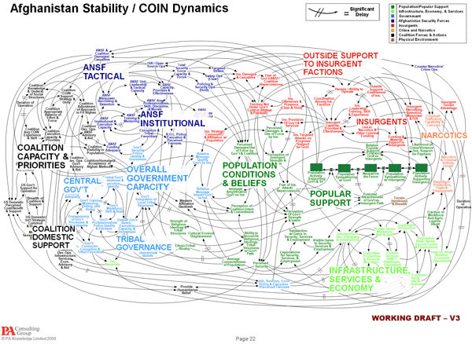
Презентации PowerPoint хорошо подходят только для одной задачи, и в этом армейские офицеры согласны. Для пресс-конференций. Типичная военная пресс-конференция длится 25 минут, где всего лишь 5 минут предназначено для ответов на вопросы. Всё остальное время занимает презентация, которую в армии называют «гипнозом цыплят», пишет NY Times.

